Отчет об исполнении ГУП «ТЭК СПб» производственных программ 2016 года

Представляю Вашему вниманию отчет ГУП «ТЭК СПб» о реализации производственных программ ГУП «ТЭК СПб» выполняемых за счет бюджетных и вне бюджетных средств за 2016 год и планах на 2017г.

На Слайде 2 представлен отчет о выполнении Адресной инвестиционной программы Санкт-Петербурга за счет бюджетных средств и инвестиционной и ремонтной программы Предприятия за 2016 год в денежном выражении

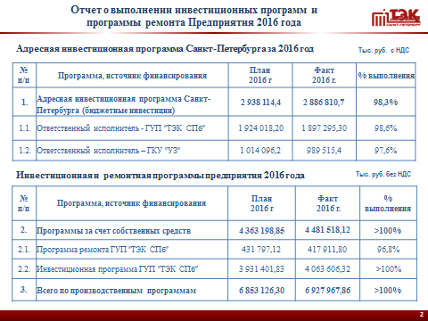
В соответствии с внесением изменений и дополнений в Закон Санкт-Петербурга «О бюджете Санкт-Петербурга на 2016 год и на плановый период 2017 и 2018 годов» лимит финансирования на 2016 год составил 2 938 114,4 тыс.руб. в том числе ГУП «ТЭК СПб» - 1 924 018,20 тыс. руб. и ГКУ «Управление заказчика – 1 014 096,2 тыс.руб. с НДС
Объём выполненных ГУП «ТЭК СПб» работ, по состоянию на 31.12.2016 составляет 1 897 295,3 тыс. руб.

Лимит финансирования производственных программ предприятия на 2016 год определен в размере 4 363 198,85 тыс. руб., Фактическое выполнение составило 4 481 518,12 тыс. руб.

На Слайде 3 представлена информация о перекладке тепловых сетей, выполнении работ по ремонту и реконструкции основного оборудования в натуральных показателях
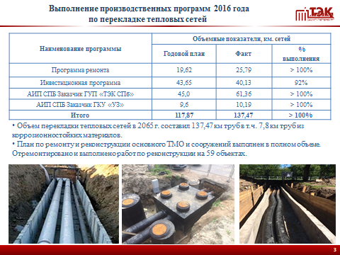

Объем перекладки тепловых сетей в 2016 г. составил 137,47 км труб (в т.ч. 7,8 км труб из коррозионностойких материалов),
План по ремонту и реконструкции основного тепломеханического, электротехнического оборудования, зданий и сооружений выполнен в полном объеме. Проведены работы по ремонту и реконструкции на 59 объектах теплогенерации.

На следующем слайде Слайдах 4 и 5 представлены принятые и реализованные в 2016 году решения, оказывающие существенное влияние на качество жизни граждан Санкт-Петербурга и качество городской среды
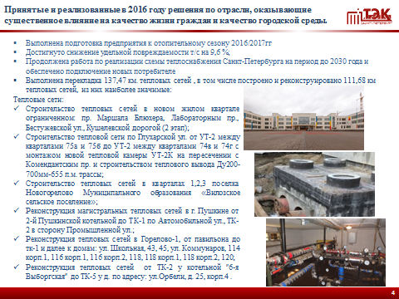

- Выполнена подготовка предприятия к отопительному сезону 2016/2017гг, получен паспорт готовности.
- Эффективность капитальных вложений оценивается снижением удельной поврежденности тепловых сетей на 9,6% (с 1,04 в 2015 году до 0,94 в 2016 году).
- Потери в тепловых сетях в ретроспективе 5 лет сократились на 1,2% (что позволило сэкономить в 2016 году ≈ 250 тыс. Гкал или 35,0 млн. м3 газа.).
- Продолжена работа по реализации схемы теплоснабжения Санкт-Петербурга на период до 2030 года и обеспечено подключение новых потребителей
- Выполнена перекладка 137,47 км. тепловых сетей, в том числе построено и реконструировано 111,68 км тепловых сетей, из них наиболее значимые представлены на данном слайде:

(5) Всего согласно утвержденных адресных программ в состав основных средств введено порядка 190 объектов. Основные из них в части источников теплоснабжения представлены на экране:
Так же завершены работы по реконструкции на 12 ЦТП:
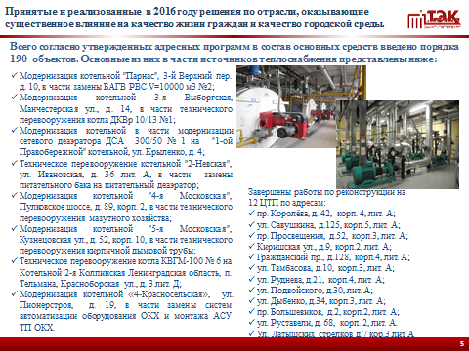

На Слайде 6 приведены ретроспективные данные по реализации производственных программ за период 2012-2016 гг.

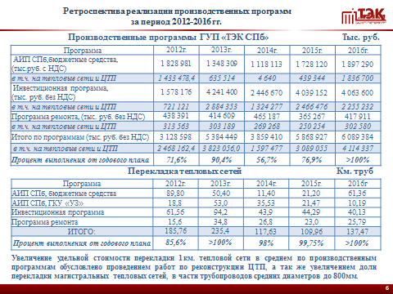

Из представленных данных видна тенденция по увеличению объемов капитальных вложений.
Увеличение стоимости погонного километра среднего диаметра обусловлено тем, что в 2012.- 2013гдах в основном выполнялись работы по перекладке тепловых сетей диаметром до 350мм на внутриквартальных территориях. С 2015 года увеличена доля перекладки магистральных тепловых сетей, в части трубопроводов средних диаметров до 800мм.
Начиная с 2014 года, увеличивается объем капитальных вложений направленный на реконструкцию котельных, ТМО, зданий, сооружений и ЦТП.

На слайде 7 представлен анализ динамики нарушений на тепловых сетях за 12 месяцев 2016 года
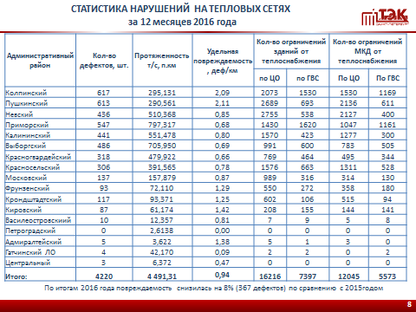

За 2016 год на тепловых сетях ГУП «ТЭК СПб» устранено 4220 дефектов, что на 367 дефектов меньше чем в 2015 году (4587 шт.), удельная повреждаемость при этом составила 0,94 деф./км в 2016г., что на 9,6% ниже удельной повреждаемости тепловых сетей в 2015г. (1,04 деф./км).
При устранении технологических нарушений на тепловых сетях было ограничено теплоснабжение 12 045 жилых зданий по ЦО и 5573 жилых зданий по ГВС. За 2015 год было ограничено теплоснабжение 11 068 жилых зданий по ЦО и 5 551 жилых зданий по ГВС.

На слайде 8 представлена сравнительная статистика технологических нарушений

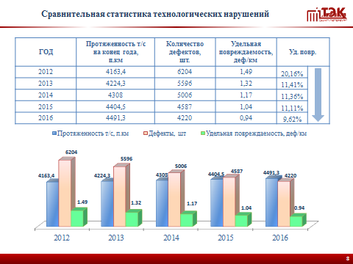
За период с 2012 года сохраняется тенденция снижения количества технологических нарушений на тепловых сетях. Также снижается удельная повреждаемость тепловых сетей, несмотря на их стабильный прирост.

На слайде 9 представлены сравнительные данные по надежности и энергоэффективности капитальных вложений за период с 2012 по 2016 годы.

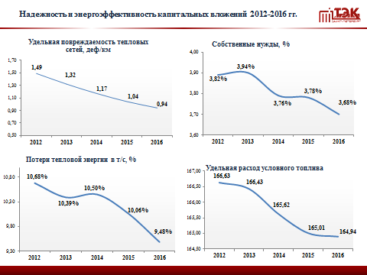

Одним из важных показателей характеризующих состояние тепловых сетей является удельная повреждаемость показывающая количество технологических нарушений на 1 погонном километре тепловых сетей. Снижение удельной повреждаемости тепловых сетей за 5 лет составило 36,9%.

Эффективность вложений позволила добиться снижения потерь тепловой энергии в тепловых сетях и на собственные нужды источников, так за 2016 год они составили соответственно 9,48% и 3,68%.
Снижение потерь в ретроспективе 5 лет позволило сэкономить в 2016 году 36,0 млн. м3 газа.

Еще одним из наиболее важных показателей характеризующих энергоэффективность является, расход условного топлива. По итогам 2016 года он составил 164,94 кг.у.т./Гкал.
За 5 лет на предприятии удельный расход топлива удалось сократить на 1,69 кг у.т./Гкал, что позволило сэкономить в 2016 году ≈ 20 млн. м3 газа.

На слайде 10 отражены основные производственные показатели ГУП "ТЭК СПб" (баланс тепловой энергии и мощности) в ретроспективе 5 лет.

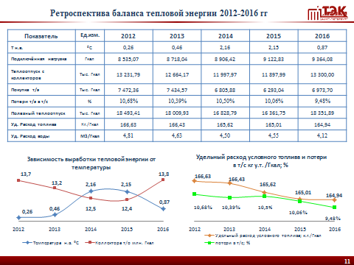

На первом графике прослеживается прямая зависимость объёма вырабатываемой тепловой энергии источниками ГУП ТЭК СПб от температуры наружного воздуха.

На втором графике представлена динамика удельных показателей. В результате проводимых работ по повышению эффективности производства, применению инновационных материалов и технологий при проведении реконструкций ТМО котельных, ЦТП и тепловых сетей достигнуто снижение удельного расхода топлива, воды, а также снижению потерь в тепловых сетях.
За последние 5 лет предприятие добилось снижение удельного расхода топлива на теплоотпуск с коллекторов на 1,69 кг.у.т./Гкал, удельный расход холодной воды снизился на 0,69 м3/Гкал.

На Слайде 11 представлены задачи на 2017 год, направленные на повышение надежности и качества теплоснабжения

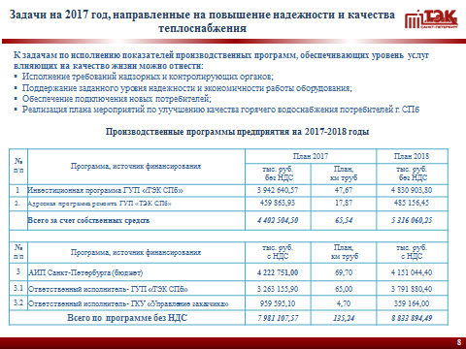

К таким задачам можно отнести:
- Исполнение требований надзорных и контролирующих органов;
- Поддержание заданного уровня надежности и экономичности работы оборудования;
- Обеспечение подключения новых потребителей;
- Синхронизация производственных программ и Региональной программы капитального ремонта жилищного фонда Санкт-Петербурга, в части систем теплоснабжения .
- Реализация плана мероприятий по улучшению качества горячего водоснабжения потребителей г. СПб

В соответствии с утвержденными производственными программами ГУП "ТЭК СПб" лимит финансирования на 2017 год составил 7 981 107,57 тыс. руб.,
в том числе:
- Капитальный и текущий ремонт – 459,9 млн. руб.;
- ИП за счет средств амортизации - 3208,7 млн. руб.;
- ИП за счет платы за подключение - 726,3 млн. руб.;
- ИП за счет привлеченных средств - 7,6 млн. руб.;
- АИП Санкт-Петербурга (бюджет) – 3 578 млн. руб.

На следующих Слайдах 12 и 13 представлены планируемые к вводу объекты в 2017 году

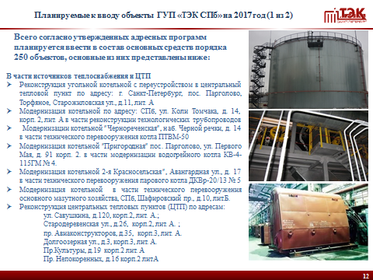

Согласно утвержденных адресных программ планируется ввести в состав основных средств порядка 250 объектов, основные из них представлены на слайде:
В части источников теплоснабжения и ЦТП
- Реконструкция угольной котельной с переустройством в центральный тепловой пункт по адресу: г. Санкт-Петербург, пос. Парголово, Торфяное, Старожиловская ул., д.11, лит. А
- Модернизация котельной по адресу: СПб, ул. Коли Томчака, д. 14, корп. 2, лит. А в части реконструкции технологических трубопроводов
- Модернизации котельной "Чернореченская", наб. Черной речки, д. 14 в части технического перевооружения котла ПТВМ-50
- Модернизация котельной "Пригородная" пос. Парголово, ул. Первого Мая, д. 91 корп. 2. в части модернизации водогрейного котла КВ-4-115ГМ № 4.
- Модернизация котельной 2-я Красносельская", Авангардная ул., д. 17 в части технического перевооружения парового котла ДКВр-20/13 № 5
- Модернизация котельной в части технического перевооружения основного мазутного хозяйства, СПб, Шафировский пр., д.10, лит.Б.
- Реконструкция центральных тепловых пунктов (ЦТП) по адресам:
- ул. Савушкина, д.120, корп.2, лит. А.;
- Стародеревенская ул., д.26, корп.2, лит. А. ;
- пр. Авиаконструкторов, д.35, корп.3, лит. А.
- Долгоозерная ул., д.3, корп.3, лит. А.
- Пр.Культуры, д.19 корп.2 лит. А
- Пр. Непокоренных, д.16 корп.2 литА

В части тепловых сетей:
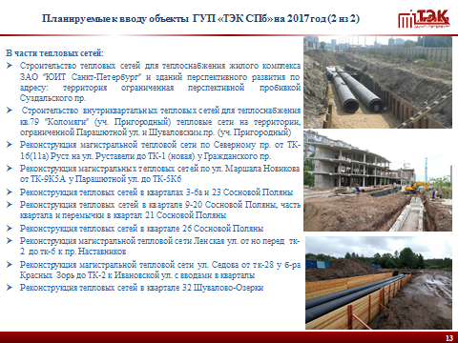
- Строительство тепловых сетей для теплоснабжения жилого комплекса ЗАО "ЮИТ Санкт-Петербург" и зданий перспективного развития по адресу: территория ограниченная перспективной пробивкой Суздальского пр.
- Строительство внутриквартальных тепловых сетей для теплоснабжения кв.79 "Коломяги" (уч. Пригородный) тепловые сети на территории, ограниченной Парашютной ул. и Шуваловским.пр. (уч. Пригородный)
- Реконструкция магистральной тепловой сети по Северному пр. от ТК-16(11а) Руст. на ул. Руставели до ТК-1 (новая) у Гражданского пр.
- Реконструкция магистральных тепловых сетей по ул. Маршала Новикова от ТК-9К5А у Парашютной ул. до ТК-5К6
- Реконструкция тепловых сетей в кварталах 3-6а и 23 Сосновой Поляны
- Реконструкция тепловых сетей в квартале 9-20 Сосновой Поляны, часть квартала и перемычки в квартал 21 Сосновой Поляны
- Реконструкция тепловых сетей в квартале 26 Сосновой Поляны
- Реконструкция магистральной тепловой сети Ленская ул. от но перед тк-2 до тк-6 к пр. Наставников
- Реконструкция магистральной тепловой сети ул. Седова от тк-28 у б-ра Красных Зорь до ТК-2 к Ивановской ул. с вводами в кварталы
- Реконструкция тепловых сетей в квартале 32 Шувалово-Озерки

СПАСИБО ЗА ВНИМАНИЕ!

